PASSO A PASSO - FICHA CATALOGRÁFICA ONLINE

Estudantes com acesso ao Portal do Estudante

- Acessar o link e realizar o Login: https://sso.ufu.br/entrar;
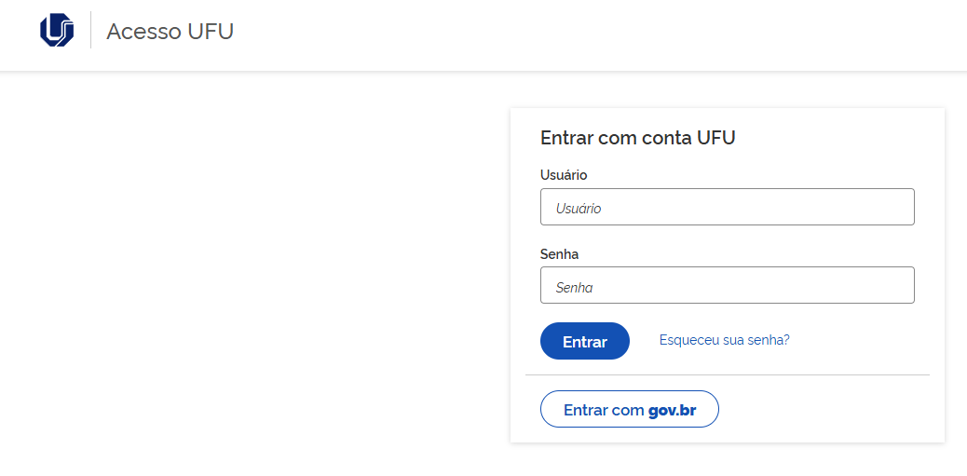

- No menu solicitações, selecionar ficha catalográfica.
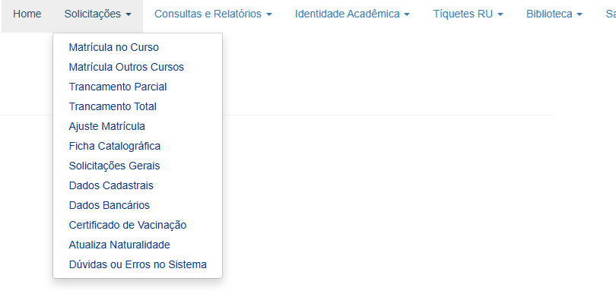

- Ao abrir a opção - Ficha catalográfica, preencher os seguintes campos:
    - Curso;
  - Título do trabalho;
  - Subtítulo do trabalho;
  - Ano de defesa;
  - Marcar a caixa “Possui ilustrações” se no seu trabalho tenha algum gráfico, imagem, foto, figura, fluxograma, tabela ou similar;
  - Nome, sobrenome e ano de nascimento do orientador(a);
  - Nome, sobrenome e ano de nascimento do coorientador(a).
- Ao finalizar o preenchimento clicar em “salvar”.

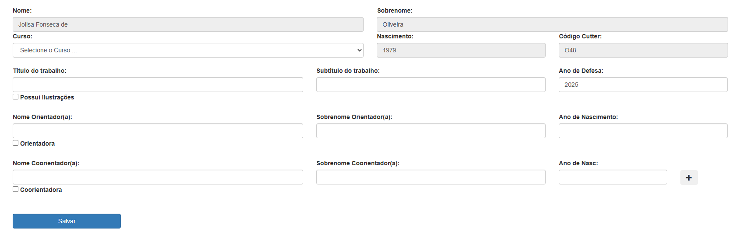

- Na caixa de diálogo abrirá, clique na opção “Sim” para confirmar.
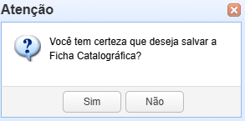

- O sistema apresentará a mensagem que as informações foram salvas com sucesso e a ficha será apresentada abaixo do formulário.
- Clique no botão “Gerar” para o sistema apresentar a ficha em formato “pdf”.
- Confira os dados da ficha catalográfica. Caso perceba algum erro, volte ao formulário, clique no botão “Editar”, faça a correção e clique no botão “Salvar”. Logo em seguida clique no botão “Gerar” para que a ficha seja gerada novamente em formato “pdf”.

Orientações para inserir a ficha catalográfica no seu trabalho
- Passo-a-passo por meio do software Small-pdf; ou
- Assista ao vídeo com a demonstração do passo-a-passo

Contatos e esclarecimentos:
- Divisão de Catalogação e Classificação - SISBI/UFU:
Telefone: (34) 3239-4257
E-mail: secac@dirbi.ufu.br
- Setor de Bibliotecas Digitais – SEBID-UFU
Telefone: (34) 3239-4259
E-mail: repositorio@ufu.br

Criado em: 21/05/2019
Por: Nelson Ferreira e Gizele Couto

Atualizado em: 19/05/2022
Por: SEBID-UFU

Atualizado em: 21/07/2025
Por: DIAPT-UFU

